ПРОЕКТ
изменений в Правила землепользования и застройки
муниципального образования «Переславское сельское поселение»

1) Графическое изображение фрагмента Карты градостроительного зонирования Правил землепользования и застройки муниципального образования «Переславское сельское поселение» применительно к земельному участку с кадастровым номером 39:05:040626:151, расположенному в районе станции Переславское-Западное Зеленоградского городского округа Калининградской области:

изменить территориальную зону застройки малоэтажными жилыми домами без дополнительных ограничений (1-4 этажей)
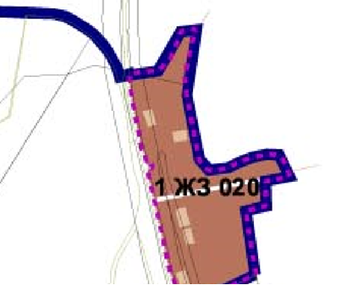
на территориальную зону объектов обслуживания транспорта (индекс «3 ПРТ 0240»)

39:05:040626:151

2) дополнить перечень основных видов разрешенного использования земельных участков и объектов капитального строительства территориальной зоны объектов обслуживания транспорта (индекс «3 ПРТ 0240») видом разрешенного использования – железнодорожный транспорт/код 7.1;

3) в описании территориальной зоны объектов обслуживания транспорта (индекс «3 ПРТ 0240») слова: «Предельные (минимальные и (или максимальные) размеры земельных участков и предельные параметры разрешенного строительства, реконструкции объектов капитального строительства: Ограничения и параметры использования земельных участков устанавливаются соответствующими СНиП, СанПиН, противопожарными нормами и специальными (ведомственными) нормативами.» заменить словами «Предельные (минимальные и (или) максимальные) размеры земельных участков и предельные параметры разрешенного строительства, реконструкции объектов капитального строительства не подлежат установлению и определяются на основании требований технических регламентов, специальных нормативов и правил, соответствующих СНиП и СанПиН, требований градостроительного и земельного законодательства.»

Первый заместитель Председателя комиссии
по подготовке проекта правил землепользования
и застройки муниципальных образований
Калининградской области Н.В. Васюкова

А.И. Пабула 599-931

